Комплект Метабокс с релингом
Метабокс с одинарным релингом
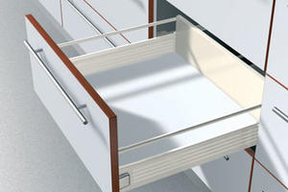
№ | Наименование | Код | Кол-во
1 | Метабокс 500x86 320M5000C | 8689 | 1
2 | Креплен.передн. Метабокс R+L ZSF.1700 | 8713 | 1
3 | Заглушка ZAA.3500.BL | 8742 | 2
4 | BLUMOTION для METABOX, КРЕМ Z70.0320 (По желанию) | 8528 | 1
5 | Релинг к Метабокс 500мм белый ZRG.471V.ID.CW/C | 8825 | 2
6 | Крепление релинга METABOX НИКЕЛЬ (250) ZRR.8000.01 | 8714 | 2
Метабокс с двойным релингом
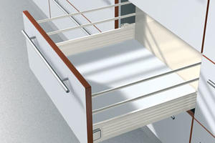
№ | Наименование | Код | Кол-во
1 | Метабокс 500x86 320M5000C | 8689 | 1
2 | Креплен.передн. Метабокс R+L ZSF.1700 | 8713 | 1
3 | Заглушка ZAA.3500.BL | 8742 | 2
4 | BLUMOTION для METABOX, КРЕМ Z70.0320 (По желанию) | 8528 | 1
5 | Релинг к Метабокс 500мм белый ZRG.471V.ID.CW/C | 8825 | 2
6 | Крепление релинга METABOX НИКЕЛЬ (250) ZRR.8000.01 | 8714 | 2

